5G底层核心技术专利现状
无线通信技术从2G到3G是一个历史性的跨越，从单纯的语音通话和简单的短信数据传输，跨入了无线互联网。
在2009年发放3G牌照的时候，产业界最希望找到的是应用无线宽带能力的杀手级应用。当时最早的应用是把3G当做无线上网卡销售，例如中国电信的 CDMA2000每月300小时不限流量的3G上网卡。而通过4年多的产业实践，到了4G时代，应用无线宽带能力的导航、音乐、在线视频、购物、支付、游戏等杀手级应用已经涌现，无线宽带的流量开始变得珍贵，目前中国电信的4G套餐就没有按小时计费全部都按流量计费。
正是看到了产业的兴旺发达，在2013年刚刚发放4G牌照后，2015年5G就成为了热门的话题。之前的分析占据5G产业的制高点关键在于底层核心技术。有一种观点认为，目前5G的框架还没有确定，谈核心空口技术是否过早。
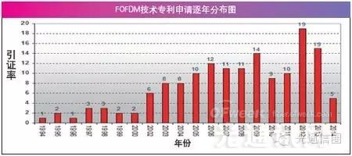
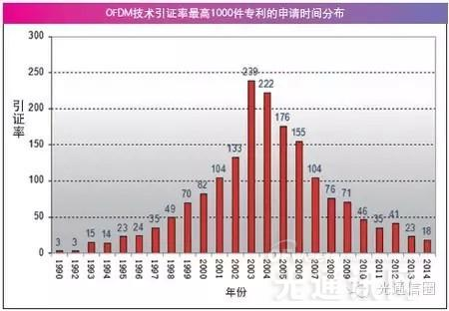
5G底层技术专利形成时间远早于5G标准框架
目前对于5G的标准制定工作已经开始加速，但初步的框架确定估计也要到2016年。但标准框架未定之时，正是底层技术核心专利争夺的关键时期。从历史上的经验看。我国自主提出的3G国际标准TD-SCDMA的标准框架专利CN97104039.7是在1997年由信威通信申请的。而高通公司赖以掌控3G产业链命脉的底层CDMA核心专利却是美国高通公司于1990年在中国申请的三件申请（CN90109758/CN90109068 /CN90109064）， 其中CN90109068产生了分案申请CN200610156292。除CN90109068专利在审查中被驳回，CN90109758、 CN90109064、分案申请CN200610156292被授权。最早CDMA技术中国专利CN90109758、CN90109064、 CN200610156292，分别是以1989年11月7日的美国优先权US433031和US432，552，US 433，030提出申请。由此可见底层技术专利的部署是远远早于标准框架专利的。
让OFDM子载波数据率翻倍的FOFDM技术
FOFDM是5G的热门备选核心空口技术，Fast-OFDM（FOFDM）是基于OFDM正交频繁复用原理的，进一步提高OFDM的数据传输效率，FOFDM的子载波（sub-carriers）的数据率是OFDM的2倍。正是这一诱人的性能，使得FOFDM成为5G热门的候选核心空口技术。
而从FOFDM技术发展来看，早在1995年就已经有相关的学术文章发表，到了2002年前后，相关文献的数量有了比较大的增长。所以说作为5G重要的备选核心空口技术FOFDM的技术到目前已经发展了20年。
目前FOFDM是国内企业明确重点关注的5G备选核心空口技术，因为专利对于通信产业具有特殊重要作用。对于FOFDM的专利情况就要及早有所关注和储备。
下面就实证性地分析一下，目前FOFDM技术的专利现状。
FOFDM技术的专利分布
对于并没有大规模商业应用的FOFDM技术的专利检索是一件非常具有挑战的工作，特别是将FOFDM技术从OFDM技术中区分出来，不同的研究人员会有不同的判断标准。下面将通过几个维度来讨论相关的专利分布情况。
首先对于OFDM正交频分复用技术在通信领域的应用，已经形成专利族14950个。对于其中专利引证率排名最高的前1000件最重要专利的进行分析。可以看到相关技术的形成高峰是在2003-2005年。但当时我国的通信产业的实力，特别是形成基础底层技术的实力，还没有如今这样强。而具体到国家来看，美国、韩国、日本、德国、中国排名前列，但这些重要专利的申请人主要还是如高通、摩托罗拉、北电、三星等企业。
基于FOFDM的对于OFDM子载波数据密度进一步提高的技术原理，进行进一步检索，得到的相关专利数量则大大减少，直接相关的只有100余件。
同看到的技术文献相同，从上世纪90年代开始FOFDM技术开始发展（专利申请在发表文章前才具有新颖性，才能获得授权），从2002年开始相关技术有一定增长，从2012年开始专利申请有了进一步地小幅增长。
相比OFDM技术的核心专利分布，我国企业在FOFDM技术的专利分布上有更好的分布，我国的骨干企业中兴和华为公司都已经有专利申请的覆盖。同时我们要看到，通信巨头如高通、爱立信都已经专利申请。同时一些以前并不著名的企业如以节约频谱的调制技术为特色的MAGNACOM公司，日本的胜利公司 （VICTOR COOF JAPAN）也都有了专利部署。高通收购Flarion公司告诉我们，核心专利不仅握在通信巨头手中，一些小公司手中也有金矿，核心专利不仅可以自己申请，也可以购买。
中国通信产业通过几十年的发展，从自主提出国际通信标准到要主导核心标准下的核心空口技术，发展是长足的。万事开头难，因为专利对于通信产业的特殊重要性，在一开始就要绷紧这根弦，一方面时刻关注竞争对手的专利动态，另一方面部署好自己的专利。

